Exercici 1: Repàs Apache (3 punts)
- Crea un host virtual en /www/miweb
- Ha de respondre a les adreces www.miweb.com i localhost.miweb. Abans que em pregunteu:
sí que ha de tindre dos ServerName.
- Quina penses que és la importància de configurar múltiples ServerName en la configuració d'un
host virtual en Apatxe, i com afecta això a la resolució de noms de domini? Sinó penses res que
siga llógic, busca-ho.
- Logs error: posar prefix miweb- als noms de log
- Fes un arxiu index.php d'aquesta tasca en aquest servidor amb el teu nom per a saber que
l’exercici l’has fet tu.

HE FET L’EXERCICI EN CASA VARIES VEGADES I LA ÚLTIMA HE CAMBIAT A laweb
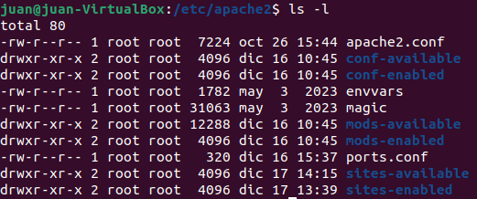
Ens situem en /etc/apache2 i veiem el que hi ha amb ls -l

Accedim a sites-available i ls (tenim que tindre 000-default.conf)
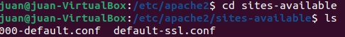

Amb sudo nano modifiquem la ruta del Document Root

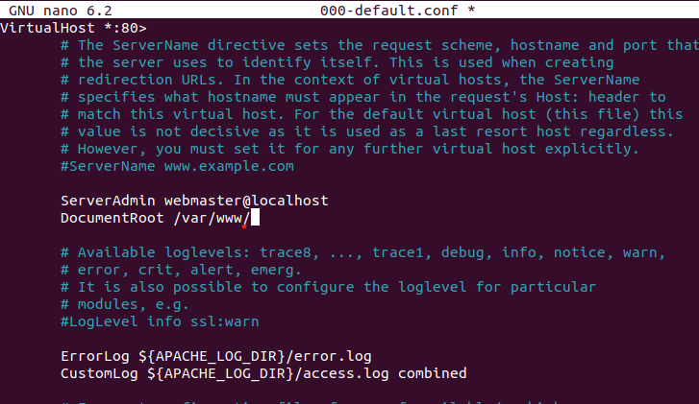

Sempre que modifiquem un arxiu de configuració hi ha que reiniciar Apache

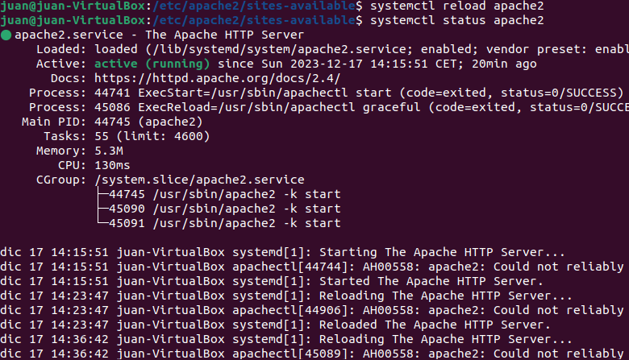

Ara tenim que crear la carpeta miweb on estarà el nostre domini

Le donem permisos i propietari

Ara crearem una copia de 000-default.conf per si ni han problemes tenir la original
Tornem a sites-available on està i fem la copia

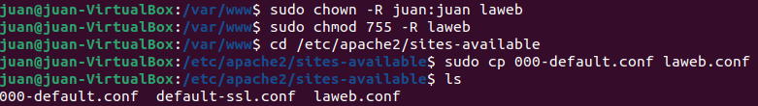

Accedim a laweb.conf que hem creat i fem els cambis per a la web i els logs errors que nos piden

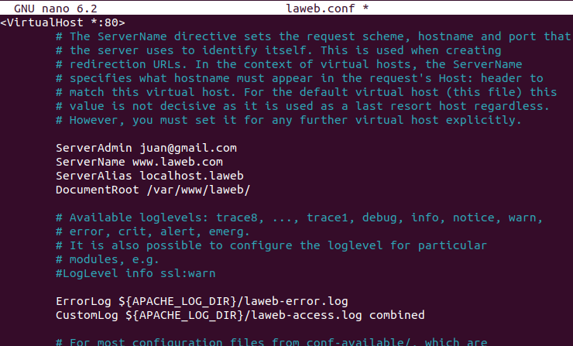

Ara tenim que habilitar-ho
Fem sudo a2ensite laweb.conf

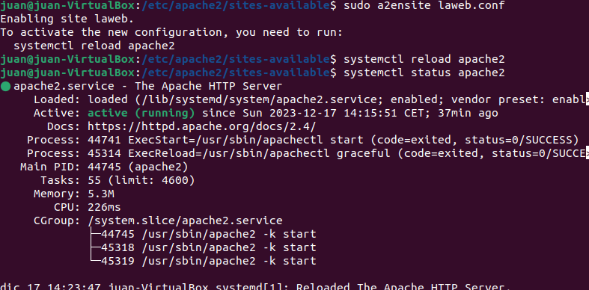

Ara anem a laweb que hem creat i per a vore que va be crearem un arxiu php que tinga algún missatge

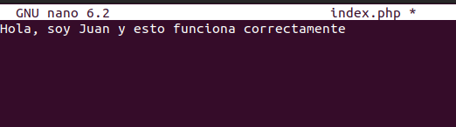

Per últim tindrem que buscar la nostra ip del servidor per a actualitzar l’arxiu hosts

La nostra ip

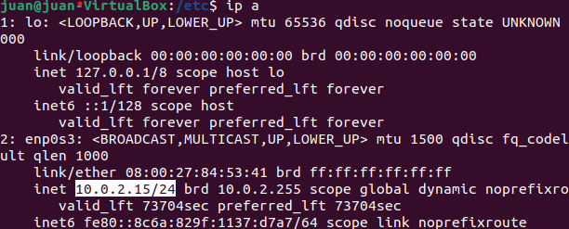

La modificació en hosts

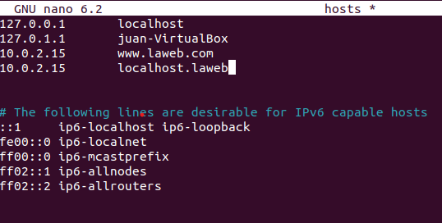

Tornem a fer restart i anem al navegador

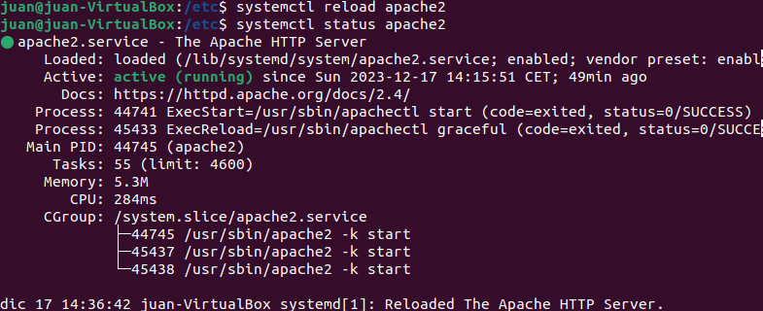

I funciona!!!!!!!!

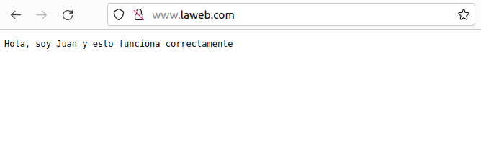


PREGUNTA

Quina penses que és la importància de configurar múltiples ServerName en la configuració d'un
host virtual en Apatxe, i com afecta això a la resolució de noms de domini? Sinó penses res que
siga llógic, busca-ho

Crec que es important per a administrar diversos llocs web o projectes en un mateix servidor i saber que cada lloc responda de manera adequada al seu nom de domini específic

